|  |
| --- |
| Stichting Able Compagnie Rijdend Museum  Militair Historisch Erfgoed    Schansbaan 117d 2728GH Zoetermeer Tel: 0031641830901  ablecompagnie@kpnmail.nl Hulpprogramma's [www.ablecompagnie.nl](http://www.ablecompagnie.nl) Hulpprogramma's Kamer van Koophandel nr. 82865205 |
|  |

**Jaarverslag 2024**

**Inhoud:**

1. Voorwoord bestuur
2. Organisatie
3. Bestuur
4. Members (vrijwilligers)
5. Scholing
6. Veteranendagen
7. Evenementen
8. Verzorgingstehuizen

**Voorwoord bestuur**



Het jaar 2024 kenmerkte zich door het opnieuw invullen van het scholingsprogramma van de stichting. Het zoeken naar nieuwe sponsors bleef in 2024 een zoektocht naar een goede procedure om ook kleine sponsors te werven. We hebben nu A&M als hoofdsponsor, maar het vinden van een breder scala aan sponsors, ook kleine, blijft een zoektocht.

Wat betreft evenementen hebben we in 2024 wederom de nadruk gelegd op voorlichting over de Tweede Wereldoorlog tijdens evenementen, scholing en een bezoek aan een verzorgingstehuis om de bewoners een gevoel te geven van "toen".

Voor de scholing zijn er diverse activiteiten ontwikkeld om aan onze doelstellingen te voldoen.

T.a.v. Veteranen hebben we op diverse vlakken nieuwe initiatieven ontwikkeld. De samenwerking met het tehuis in Bronbeek en het vervoer van Veteranen in het nationale defilé in Den Haag tijdens Veteranendag is wel een die er uitspringt. Daarnaast hebben we deze Veteranen ook ontvangen tijdens ons evenement in Bronbeek.  
In 2024 is er ook een begin gemaakt met contacten in Leiderdorp om ook daar initiatieven te ontplooien voor de Veteranendag aldaar.

Voor alle activiteiten hebben we de ondersteuning gekregen van veel vrijwilligers die als members van de Able Compagnie nauw verbonden zijn aan de stichting. Zij hebben ons ondersteund met hun rijdend Militair Historisch Erfgoed. Ook hebben de members hun displays getoond met uitleg tijdens grote evenementen die door de stichting zijn georganiseerd. Voor diverse activiteiten zijn er ook vrijwilligers van buiten de Members gekomen om ons te ondersteunen.

**Organisatie**

De stichting heeft voor het organiseren van activiteiten nauw samengewerkt met de members van de Able Compagnie. Veel kennis en ideeën kwamen uit deze groep. Zij hebben de stichting ondersteund tijdens evenementen.

Daarnaast heeft de stichting ook derden ingehuurd om tijdens evenementen voorlichting te geven over het leven tijdens de Tweede Wereldoorlog.

**Bestuur**

Het bestuur heeft het gehele jaar gefunctioneerd zoals we zijn gestart, met een voorzitter, secretaris en penningmeester.

We zijn als bestuur drie keer bij elkaar gekomen om te vergaderen. Verslagen zijn bij de secretaris bekend en gearchiveerd.

De opzet van een website voor de stichting heeft in 2024 verder gestalte gekregen. De website ziet er verzorgd uit, en we blijven zoeken naar verbeteringen in 2025 om nog duidelijker de doelstellingen van de stichting te publiceren.

**Members**

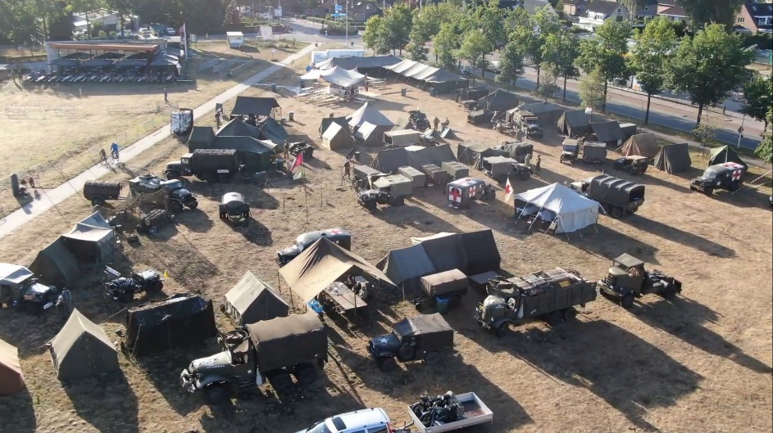

De stichting is ontstaan uit een vriendenclub genaamd Able Compagnie, die het in stand houden van Militair Erfgoed hoog in het vaandel heeft staan. De members van Able Compagnie, vrijwilligers, verrichten veel werk voor de stichting tijdens evenementen, Veteranendagen en bezoeken aan scholen en verzorgingstehuizen.

Zij zijn onmisbaar voor de stichting bij het realiseren van de doelen en het organiseren van activiteiten die door de stichting worden overgenomen. De members komen 10 keer per jaar samen, waarbij de stichting ook aanwezig is. Tijdens deze bijeenkomsten wordt ook de ondersteuning van de stichting besproken met betrekking tot de activiteiten van de stichting. Op dit moment bestaat de groep members uit 27 vrijwilligers.

**Scholing**

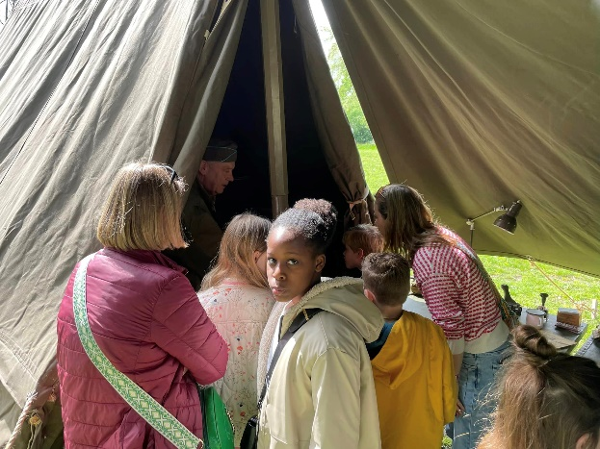

Bezoek scholen aan het kamp Leiderdorp en Son & Breugel

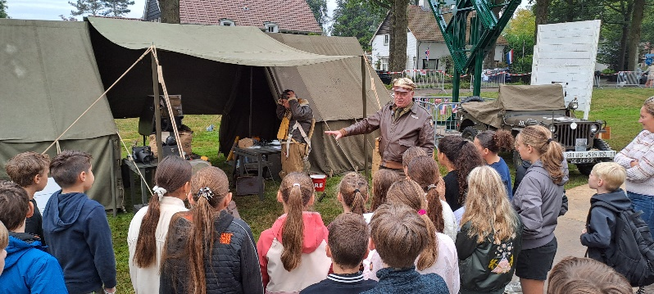In 2024 heeft de stichting een andere benadering gekozen voor educatie aan scholieren. Vooraf aan de evenementen hebben we de scholen bezocht en de leerlingen uitgenodigd om ons te bezoeken op de diverse kampementen met een scholingsprogramma. In Leiderdorp en Renkum hebben de leerlingen een programma aangeboden gekregen d.m.v. vragenlijsten over het leven in de Tweede Wereldoorlog van de soldaten en de bevolking. Hiervan werd, ondanks de schoolvakantie in Leiderdorp, veel gebruik gemaakt. In Leiderdorp hebben maar liefst 95 scholieren tijdens de vakantie dit programma bezocht. In Son & Breugel hebben alle scholen uit Son het kamp bezocht en kregen zij uitleg over het leven tijdens de 2e Wereldoorlog. In Renkum hebben de scholieren hetzelfde programma aangeboden gekregen als in Leiderdorp en hier hebben meer dan 100 kinderen het kamp bezocht met een educatief programma.

**Veteranendagen**

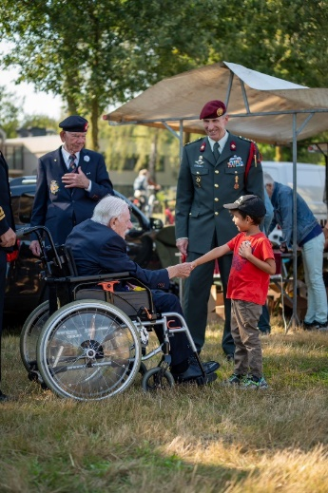

In 2024 heeft de Stichting 4 x ondersteuning gegeven tijdens Veteranendagen.

In Den Haag tijdens de Nationale Veteranendag heeft de Stichting het rijdend defilé verzorgd voor de Veteranen en Veteranen uit het Veteranenhuis van Bronbeek, die slecht ter been zijn.

In Hellevoetsluis heeft de Stichting ondersteuning geboden aan de plaatselijke Veteranendagen. In Leiderdorp zijn de Veteranen vervoerd naar de herdenking op 4 mei op de plaatselijke begraafplaats. In Renkum hebben de Veteranen uit Bronbeek een programma aangeboden gekregen over het leven van het Amerikaanse leger te velde.

**Evenementen**

**Leiderdorp** **4 en 5 mei 2025**  
"Op 4 en 5 mei heeft de stichting ondersteuning geboden tijdens de Dodenherdenking en het bevrijdingsfeest in Leiderdorp. Tijdens deze ondersteuning verzorgde de stichting de Erewacht en zorgde voor de afzetting tijdens de stille tocht. Namens Stichting Able Compagnie is er een krans gelegd op de begraafplaats." Vooraf werden de Veteranen vervoerd naar de begraafplaats door de stichting.

"Op Bevrijdingsdag in Leiderdorp was de stichting aanwezig met een educatief kamp waar uitleg werd gegeven over de Tweede Wereldoorlog en de aanwezigheid van de Amerikaanse troepen in Nederland. Daarnaast werd op een educatieve manier toelichting gegeven aan de schoolkinderen over het adoptieprogramma voor graven van gesneuvelde Amerikaanse soldaten in Europa. Het publiek had ook de mogelijkheid om het cultureel militair erfgoed te bewonderen dat door de members van de Able Compagnie was tentoongesteld." Vooraf zijn ook de scholen bezoekt in Leiderdorp en uitgenodigd om een educatief programma te volgen op het kamp van de Able Compagnie. Hier hebben ruim 95 kinderen gebruik van gemaakt.

Bovenkant formulier

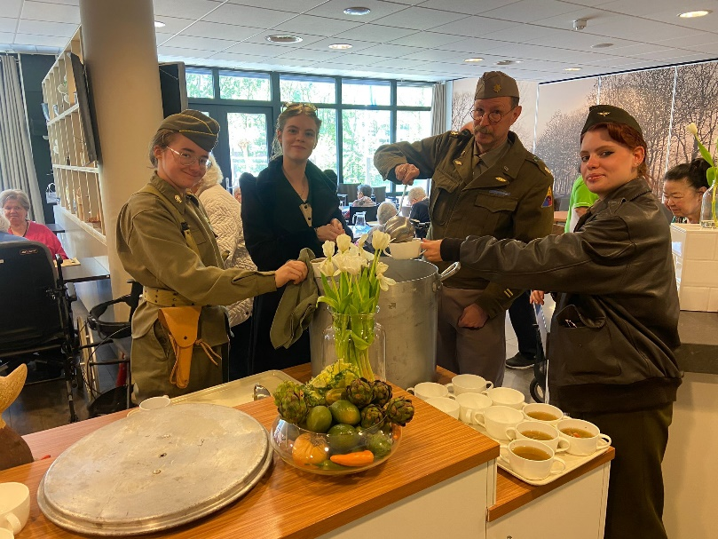

Tijdens Bevrijdingsdag heeft de Stichting ook

Het verzorgingstehuis Leythenrode bezocht om De bewoners een “gevoel naar toen” te bezorgen.

Er werd soep en chocolade uitgedeeld aan de bewoners.

**Bunkerdag Den Haag 3 juni**

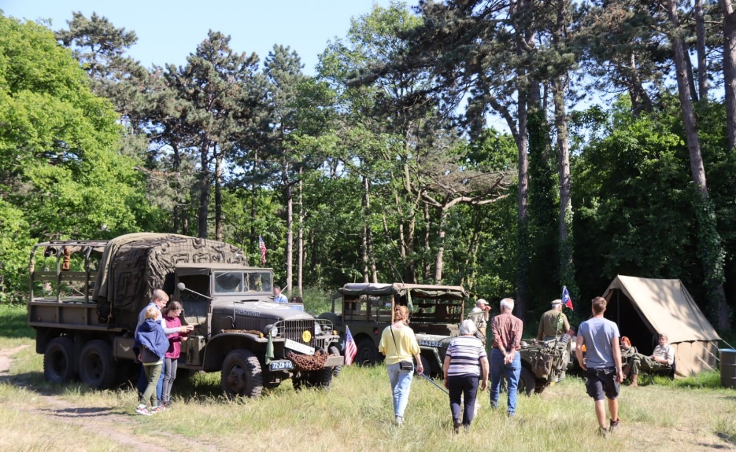

Op 3 juni heeft de stichting ondersteuning geboden tijdens de Bunkerdag in Den Haag.

Op het terrein van het Van Stoll park in Den Haag was de stichting aanwezig met een ingerichte voorlichtingstent over de 2e Wereldoorlog.

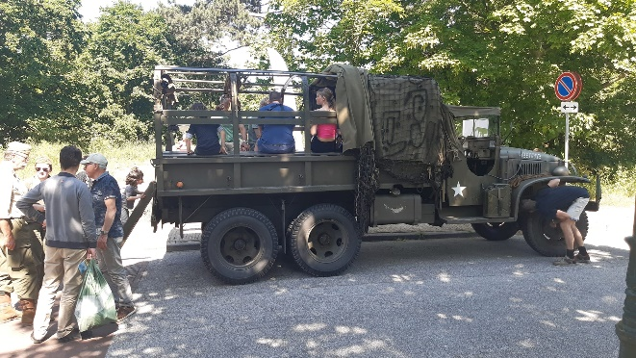

Tevens was het voor de bezoekers mogelijk om een rondrit te maken met het militair erfgoed. Hiervan werd door ruim 800 bezoekers gebruik gemaakt

**Renkum Airborn 15 en 16 september**

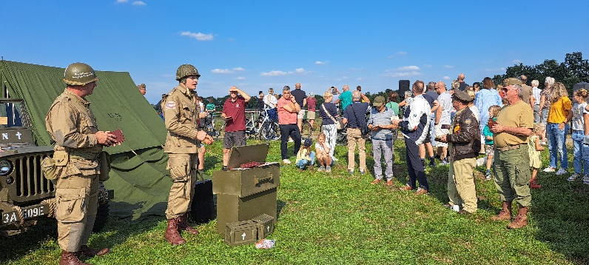Op 15 en 16 september was de stichting aanwezig tijdens het evenement Renkum Airborn.

Tijdens deze dagen gaf de stichting educatie over het leven in- en tijdens de 2e wereldoorlog. Tevens werden ook de sponsors van de stichting ontvangen en rondgeleid langs het militair erfgoed van de stichting.

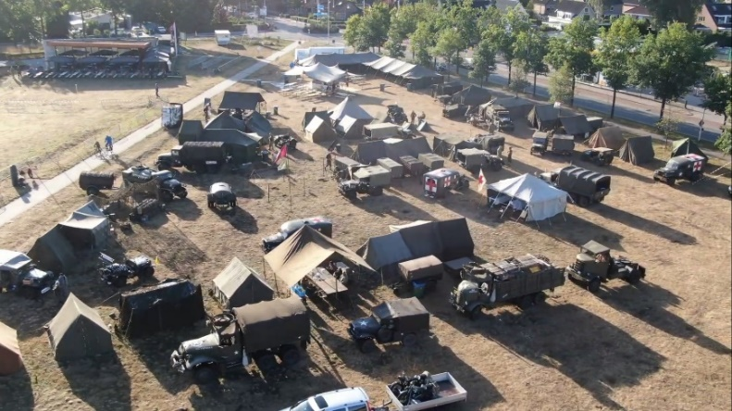

De Members van de stichting waren aanwezig

Met een volledig kamp uit WW2 met het

Cultureel militair erfgoed.

**Lichtjes op Oorlogsgraven Den Haag 24 december**

**Helaas is dit evenement vanwege de weersomstandigheden en de daarmee gemoeide veiligheid van de bezoekers afgelast.**Op 24 december organiseerde de Stichting Able Compagnie in samenwerking met de Stichting Erehof ’s Gravenhage de jaarlijkse “Lichtjes op Oorlogsgraven”.  
Bezoekers van de Algemene Begraafplaats konden een kaarsje plaatsen op een van de Oorlogsgraven:

* Erehof van 165 slachtoffers van oorlogshandeling in en rond Den Haag
* Massagraf van ongeveer 400 slachtoffers van het bombardement op de wijk Bezuidenhout in Den Haag
* Graven van het Engelse Erehof uit de 1e Wereldoorlog
* Diverse individuele graven op de begraafplaats.

Na uitleg bij de graven over de slachtoffers die op de diverse plaatsen begraven waren, konden de bezoekers een kaarsje aansteken.